**Учебное пособие - практикум по дисциплине**

**«Информационно-коммуникационные технологии**

**в управлении персоналом»**

Направленность (профиль) программы: «Деятельность по обеспечению персоналом»

Направленность (профиль) программы: «Организация труда, оценка и развитие персонала»

Бакалавриат по направлению подготовки 38.03.03 Управление персоналом

**Работа в Libre Office**

**Практическая работа «Информационные технологии подготовки и проведения конференции с использованием средств мультимедиа»**

**Цель работы:** приобретение основных навыков работы по созданию и оформлению презентаций в **LO Impress**.

Разнообразные публичные выступления часто требуют использования демонстрационного материала. Такая потребность возникает при чтении доклада на научной конференции, представлении новой технической разработки или нового вида товара, отчета о разработан- ном проекте и во многих других случаях. В прежние времена для этих целей рисовались плакаты на листах ватмана; затем появилась проекционная техника. В последнее время на смену этим способам демонстраций пришли компьютерные презентации. Презентация тем эффективнее, чем в большей мере в ней используются возможности мультимедиа технологий.

Мультимедиа презентация – это программный продукт, который может содержать текстовые материалы, фотографии, рисунки, слайд- шоу, звуковое оформление и дикторское сопровождение, видеофрагменты и анимацию, трехмерную графику. Основным отличием презентаций от остальных способов представления информации является их особая насыщенность содержанием и интерактивность.

Слайдовая презентация **LO Impress** разрабатывается и демонстрируется как последовательность слайдов. Отдельный слайд может содержать текст, рисунки, фотографии, анимацию, видео и звук.

Выступающий с докладом, как правило, руководит сменой слайдов на экране, последовательностью появления на них определенных объектов. Он может предварительно настроить автоматический показ объектов через определенные интервалы времени.

Процесс создания компьютерной презентации целесообразно начинать с разработки проекта, в котором необходимо определить тему презентации, количество слайдов в презентации и их структуру. Далее следует процесс оформления слайдов с помощью редактора презентаций.

На рис.1 представлен общий вид документа **LO Impress**.

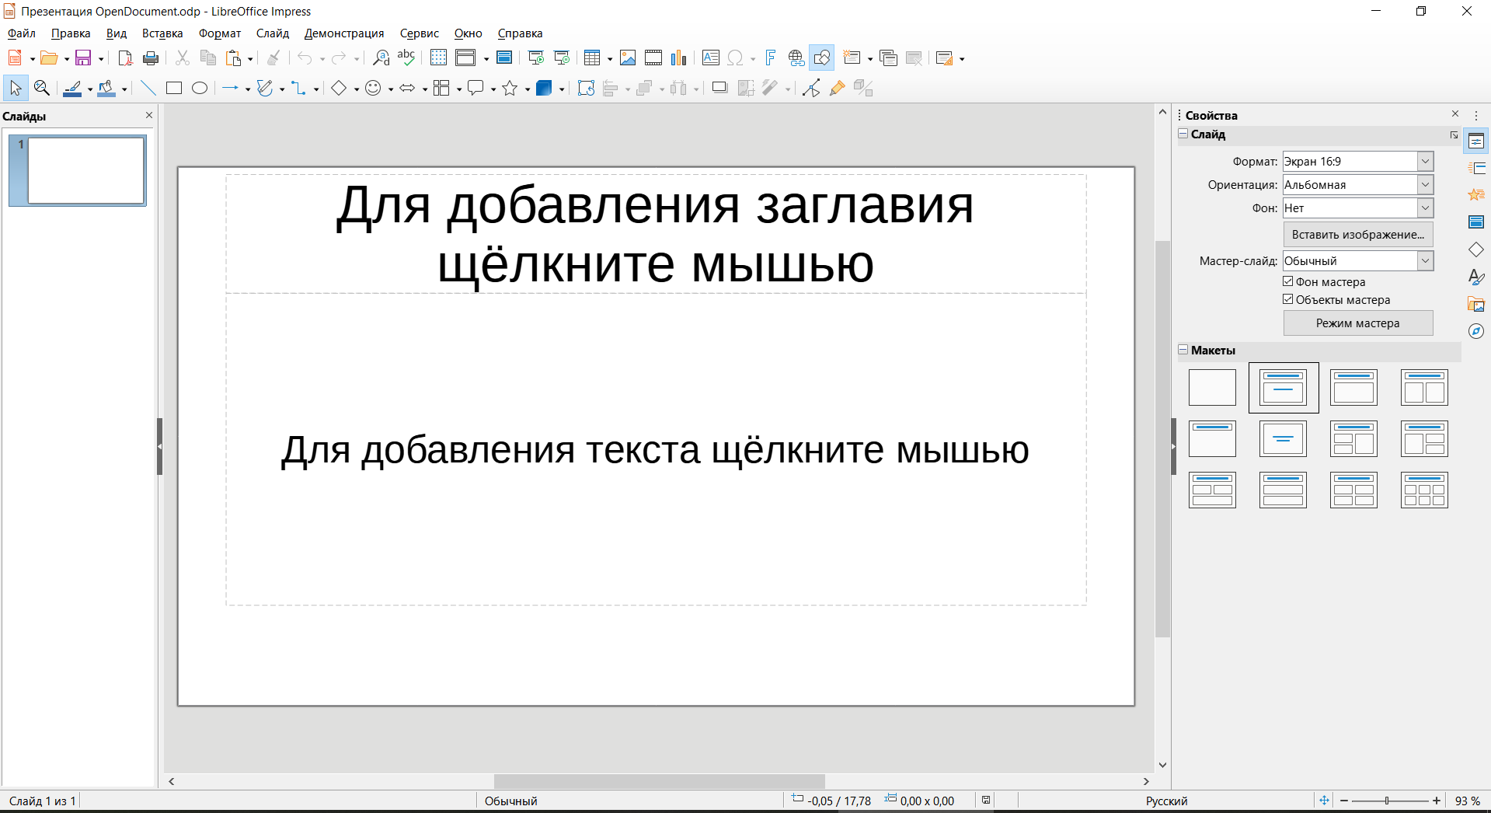

Рис. 1. Рабочее окно **LO Impress**

Принцип ввода информации на слайд аналогичен вводу информации в **LO Writer**.

В окне справа в Меню Слайд можно выбрать Ориентацию и Фон слайда, а так же выбрать вид слайда на вкладке Макеты.

Для добавления нового слайда можно в поле слева нажать ПКМ — Создать слайд (рис.2).

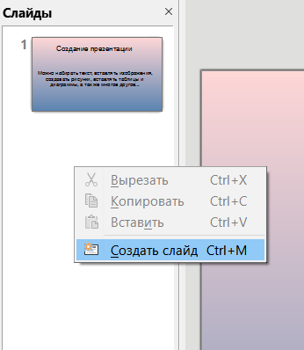

Рис.2. Создание нового слайда

**Задание 1.**  Создать в **LO Impress** презентацию,состоящую из 11 слайдов на тему: «Почему я выбрал(а) обучение в ОмГА», содержащую 10 критериев выбора обучения в Академии.

Первый слайд презентации — Титульный, а каждый последующий слайд презентации должен представлять собой какой то критерии, на основании которого было выбрано обучение в ОмГА (пример созданного слайда рис3.

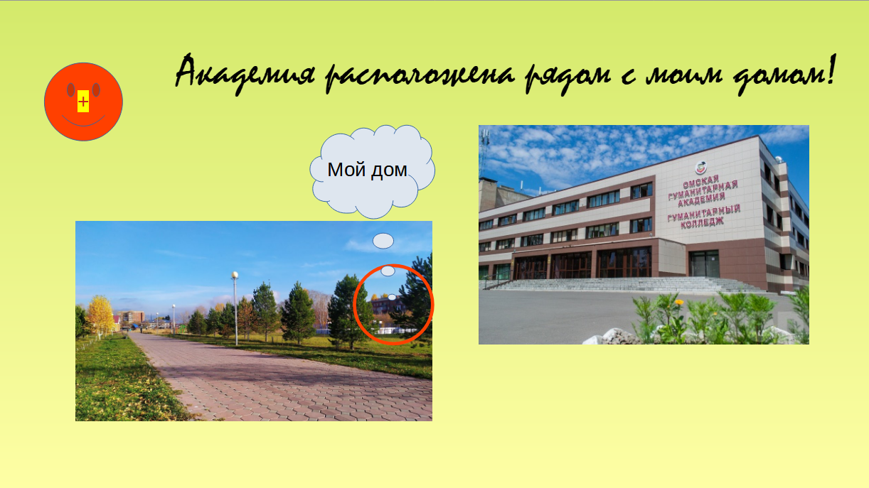

Рис.3. Пример слайда к заданию 1.

**Требования к оформлению презентации**

* 1. Общие требования к 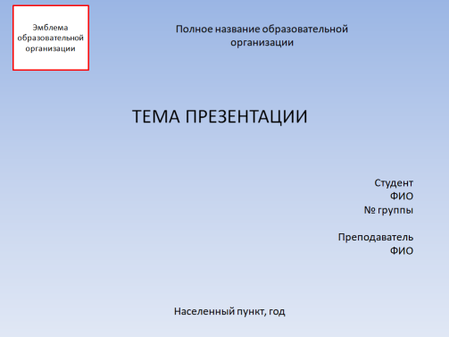презентации:
     + *Первый слайд* – это титульный слайд, на котором представлены:

сверху полное наименование ОУ, логотип ОУ; название работы по центру; ФИО, группа автора и ФИО преподавателя (при наличии) по правому краю. Снизу слайда указывается населенный пункт, год.

* + - *На последнем слайде* указывается: источники, список литературы.
    - *Оптимальный объем*. Объем презентации не должен быть менее 8-10 слайдов и не более 20 слайдов. Зрительный ряд из большего числа слайдов вызывает утомление, отвлекает от сути рассматриваемой темы.
    - *Учет особенности восприятия информации с экрана.* В презентациях желательно свести *текстовую информацию к минимуму*, заменив ее схемами, диаграммами, рисунками, фотографиями, анимациями, фрагментами фильмов. Рекомендуется оставить текст только в виде имен, названий, числовых значений, коротких цитат. Следует избегать обилия цифр.
    - Яркие картинки не должны противоречить реальным фактам. Недопустимо добиваться красочности, изменения масштабов изображений и т.п. в ущерб достоверности.
  1. Требования по оформлению презентации. Представление информации
     1. *Объем и форма представления информации:*
     + Рекомендуется сжатый, информационный способ изложения материала.
     + Не стоит заполнять один слайд слишком большим объемом информации: человек в среднем может единовременно запомнить не более трех фактов, выводов, определений.
     + Заголовки должны быть краткими и привлекать внимание аудитории.
     + В текстовых блоках необходимо использовать короткие слова и предложения.
     + Рекомендуется минимизировать количество предлогов, наречий, прилагательных.
     + Вся вербальная информация должна тщательно проверяться на отсутствие орфографических, грамматических и стилистических ошибок.
     + При проектировании характера и последовательности предъявления материала должен соблюдаться принцип стадийности: информация может разделяться в пространстве (одновременное отображение в разных зонах одного слайда) или во времени (размещение информации на последовательно демонстрируемых слайдах).
     + Презентация должна дополнять, иллюстрировать то, о чем идет речь, не должна полностью дублировать материал.
     1. *Расположение информационных блоков на слайде*
     + Структура слайда должна быть одинаковой на всей презентации.
     + Наиболее важная информация должна располагаться в центре экрана.
     + Информационных блоков на слайде не должно быть слишком много

(оптимально 3, максимум 5). Рекомендуемый размер одного информационного блока - не более 1/2 размера слайда.

* + - Поясняющая надпись должна располагаться под рисунком (фотографией, диаграммой, схемой).
    1. *Способы и правила выделения информации*
    - Все информационные элементы (текст, изображения, диаграммы, элементы схем, таблицы) должны ясно и рельефно выделяться на фоне слайда.
    - Ключевые слова в информационном блоке необходимо выделить (цветом, подчеркиванием, полужирным и курсивным начертанием, размером шрифта). Однако при выделении следует соблюдать меру — выделенные элементы не должны превышать 1/3-1/2 общего объема текста слайда.
  1. Требования по оформлению презентации. Оформление слайдов.
     1. *Единый стиль презентации*
     + Вся презентация должна быть выдержана в едином стиле, на базе одного шаблона.
     + Цветовая схема должна быть одинаковой на всех слайдах. Это создает у слушателей ощущение связности, преемственности, стильности, комфортности.
     + В стилевом оформлении презентации не рекомендуется использовать более 3 основных цветов и более 3 типов шрифта.
     + Оформление слайда не должно отвлекать внимание слушателей от его содержательной части.
     + Вспомогательная информация (управляющие кнопки) не должны преобладать над основной информацией.
     1. *Правила использования цвета*
     + При использовании цветов нужно учитывать особенностей восприятия цветов человеком:
       - стимулирующие (теплые) цвета способствуют возбуждению и действуют как раздражители (в порядке убывания интенсивности воздействия): красный, оранжевый, желтый;
       - дезинтегрирующие (холодные) цвета успокаивают, вызывают сонное состояние (в том же порядке): фиолетовый, синий, голубой, сине-зеленый; зеленый;
       - нейтральные цвета: светло-розовый, серо-голубой, желто-зеленый, коричневый;
       - сочетание двух цветов - цвета знака и цвета фона — существенно влияет на зрительный комфорт, причем некоторые пары цветов не только утомляют зрение, но и могут привести к стрессу (например, зеленые буквы на красном фоне);
       - наиболее хорошо воспринимаемые сочетания цветов шрифта и фона: белый на темно-синем, лимонно-желтый на пурпурном, черный на белом, желтый на синем.
     + На одном слайде рекомендуется использовать не более трех базовых цветов: один для фона, один для заголовка, один для текста.
     + Для фона и текста необходимо использовать контрастные цвета: текст должен хорошо читаться, но не резать глаза.
     + Следует обратить внимание на цвет гиперссылок (до и после использования): их цвет должен заметно отличаться от цвета текста, но не контрастировать с ним.
     1. *Правила использования фона*
     + Фон является элементом заднего (второго) плана и поэтому должен выделять, оттенять, подчеркивать информацию, находящуюся на слайде, но не заслонять ее.
     + Для фона предпочтительны холодные тона
     + Для фона и текста используйте контрастные цвета, предпочтительнее однотонные.
     1. *Правила использования информации в презентации*
     + Использовать *шрифт* без засечек (лучше читать издалека), например: Arial, Verdana. Не рекомендуется смешивать разные типы шрифтов в одной презентации
     + Не рекомендуется: использовать переносы слов; использовать наклонное и вертикальное расположение подписей и текстовых блоков; текст слайда не должен повторять текст, который выступающий произносит вслух.
     + Не отрывайте части слов и запятые с переходом на новую строчку.
     + *Текст* должен быть читабельным (его должно быть легко прочитать с самого дальнего места). Рекомендуемые размеры шрифтов:
       - для заголовков - не менее 32 пунктов и не более 50, оптимально - 36 пункта;
       - для основного текста - не менее 18 пунктов и не более 32, оптимально - 24 пункта.
     + Не следует злоупотреблять прописными буквами (они читаются хуже строчных), поэтому их допустимо использовать только для смыслового выделения небольших фрагментов текста.
     + Наиболее важный материал, требующий обязательного усвоения, желательно выделить ярче для включения ассоциативной зрительной памяти. Для выделения информации следует использовать цвет, жирный и/или курсивный шрифт. Выделение подчеркиванием обычно ассоциируется с гиперссылкой, поэтому использовать его для иных целей не рекомендуется.
     + Шрифтовой контраст можно создать посредством: размера шрифта, толщины шрифта, начертания, формы, направления и цвета.
     + *Списки*. Маркированные и нумерованные списки используются при наличии перечислений. Возле каждого абзаца ставить маркер не стоит. Стоит обращать внимание, чтобы не было задваивания маркированных и нумерованных списков.
     + Выравнивание списков и текста – влево
     + *Изображение*. Каждое изображение должно нести смысл: желательно избегать в презентации рисунков, не несущих смысловой нагрузки, если они не являются частью стилевого оформления.
     + Необходимо использовать изображения только хорошего качества. Восприятие изображения должны быть четким.
     + Недопустимо в изображениях: искажение пропорций; нарушение тонового и цветового баланса фотоизображений; использование изображений с пониженной резкостью; видимость пикселей на изображении; использование необработанных сканированных изображений; например - изображений с «грязным» (серым, желтым) фоном вместо белого, неконтрастных, размытых и т.п.
     + Иллюстрации рекомендуется сопровождать пояснительным текстом, пояснительная надпись преимущественно располагается под рисунком.
     + *Изображения* лучше помещать левее текста: поскольку мы читаем слева-направо, то взгляд зрителя вначале обращается на левую сторону слайда.
     + Сложный рисунок или схему следует выводить постепенно.
     + Не стоит злоупотреблять различными анимационными эффектами, они не должны отвлекать внимание от содержания информации на слайде.
     + *Анимация* не должна быть слишком активной. Особенно нежелательны такие эффекты, как вылет, вращение, волна, побуквенное появление текста и т.д.
     1. *Правила оформления текста*
     + Точка в конце заголовка и подзаголовках, выключенных отдельной строкой, не ставится. Если заголовок состоит из нескольких предложений, то точка не ставится после последнего из них.
     + Порядковый номер всех видов заголовков, набираемый в одной строке с текстом, должен быть отделен пробелом независимо от того, есть ли после номера точка.
     + Точка не ставится в конце подрисуночной подписи, в заголовке таблицы и внутри нее. При отделении десятичных долей от целых чисел лучше ставить запятую (0,158), а не точку (0.158).
     + Перед знаком препинания пробел не ставится (исключение составляют открывающиеся парные знаки, например, скобки, кавычки). После знака препинания пробел обязателен (если этот знак не стоит в конце абзаца). Тире выделяется пробелами с двух сторон. Дефис пробелами не выделяется.
     + Числительные порядковые и количественные выражаются в простом тексте словами (обычно, однозначные при наличии сокращенных наименований), цифрами (многозначные и при наличии сокращенных обозначений) и смешанным способом (после десятков тысяч часто применяются выражения типа 25 тыс.), числительные в косвенных падежах набирают с так называемыми наращениями (6-го). В наборе встречаются арабские и римские цифры.
     + Индексы и показатели между собой и от предшествующих и последующих элементов набора не должны быть разделены пробелом (Н2О, м3/с)
     + Нельзя набирать в разных строках фамилии и инициалы, к ним относящиеся, а также отделять один инициал от другого.
     + Не следует оставлять в конце строки предлоги и союзы (из одной-трех букв), начинающие предложение, а также однобуквенные союзы и предлоги в середине предложений.
     + Знаки процента (%) применяют только с относящимися к ним числами, от которых они не отделяются.
     + Знаки градуса (°), минуты ('), секунды ('') от предыдущих чисел не должны быть отделены пробелом, а от последующих чисел должны быть отделены пробелом (10° 15').
     + Формулы в текстовых строках набора научно-технических текстов должны быть отделены от текста на пробел или на двойной пробел. Формулы, следующие в текстовой строке одна за другой, должны быть отделены друг от друга удвоенными пробелами.
     + Знаки номера (№) и параграфа (§) применяют только с относящимися к ним числами и отделяются пробелом от них и от остального текста с двух сторон. Сдвоенные знаки набираются вплотную друг к другу. Если к знаку относится несколько чисел, то между собой они отделяются пробелами. Нельзя в разных строках набирать знаки и относящиеся к ним цифры.

**Задание 2.** По аналогии с заданием 1, создать презентацию на тему: «Коммуникативные технологии в условиях кризиса организации».

*Ниже представлен текст, информацию из которого необходимо использовать в презентации. К тексту необходимо добавить изображения, схемы, таблицы, графики, из сети Интернет, соответствующие тематике презентации.

*Кризис – это неожиданный случай или ряд событий, выходящих из-под контроля, прерывающих нормальное функционирование организации и вызывающее настойчивое и нежелательное общественное внимание, которое угрожает нанести вред репутации организации.*

*К типичным признакам кризисной ситуации в первую очередь относятся:*

*1. Появление негативных публикаций в СМИ. Практика показывает, что именно кризисные темы СМИ освещают охотней всего: такие материалы более интересны и драматичны, а значит, более востребованы зрителем или читателем. именно сообщения, касающиеся возникновения кризисных ситуаций (в первую очередь, у крупных игроков рынка), наиболее активно влияют на рынок.*

*2. Участившиеся проверки государственными органами контроля и надзора (могут быть спровоцированы конкурентами). В этих ситуациях важно заниматься репутационным пиаром, т.е. активно формировать позитивную репутацию компании и постоянно заботиться о мнении общественности, мониторить - что люди знают о миссии организации. Для этого - ежедневно отслеживать функционирование всех коммуникаций, т.е. знать, как работают связи: с коллективом, со СМИ, с властными структурами, с партнерами.*

*Во многих случаях предпосылки кризиса вызревают внутри компании:*

*1. Отчет перед акционерами.*

*2. Особую осторожность следует проявлять в периоды реорганизаций в компании, при принятии непопулярных мер (увольнение работников, продажа активов компании).*

*3. Преобладание числа «удобных сотрудников» над «сотрудниками для работы».*

*4. Опасные организационно-функциональные факторы:*

*-нечеткая структура подчинения и распределения ответственности;*

*-переполненность и незаполненность функциональных позиций;*

*-информационно-коммуникативный разрыв между руководством и сотрудниками.*

*Исходя из всего сказанного, антикризисные PR и консалтинг — это комплекс коммуникативных технологий, ориентированных на прогнозирование, выявление и предотвращение кризиса, управление им и выход из него, а также регулирование его последствий. Сюда же относятся методики поддержания и оперативной коррекции имиджа, адаптации к новым условиям, нейтрализации негативных технологий.*

*Антикризисный PR – комплекс мероприятий по прогнозированию, недопущению или преодолению кризиса репутации. В кризисной ситуации, независимо от масштаба кризиса и его характера, основные функции антикризисного PR заключаются в информационном обслуживании реализации программы выхода из кризиса.*

*Прежде всего, сюда относится:*

*1.поддержание внутри организации высокого уровня сплоченности, уверенности в успехе;*

*2.обеспечение внешней поддержки: со стороны СМИ, представителей власти, политических и бизнес-кругов, потребителей товаров (услуг).*

*Специалисты разделяют кризисы на различные типы и виды. Рассмотрим наиболее популярные типологии кризисов от самых именитых «профи» из мира пиар и менеджмента.*

*Сэм Блэк, один из основоположников института PR в Великобритании, разделял все кризисы на 2 вида:*

*1. «известное неизвестное» (ИН)*

*2. «неизвестное неизвестное» (НН).*

*Абсолютное большинство кризисов, с которыми сталкиваются компании, предприятия, организации, страны, принадлежат к категории ИН – они в принципе прогнозируемы и известны (14%).*

*Типология Скотта Катлипа: критерий - динамика протекания кризиса:*

*1. неожиданные кризисы;*

*2. назревающие;*

*3. непрерывные.*

*Большинство кризисов по сути своей являются назревающими. Но для компании-организации они «кажутся» неожиданными.*

*Есть и другие, общепринятые в литературе, классификации, например, по источнику возникновения кризиса и его последствиям:*

*1. разрушительные (катастрофические последствия – жертвы и разрушения).*

*2. неразрушительные (неожиданные угрозы, но потери отстрочены или отсутствуют).*

*3. природные (землетрясения, торнадо, ураганы, засухи, эпидемии).*

*4. преднамеренные (акты терроризма, разглашение секретов, умышленные слухи, угрозы отравления продуктов).*

*5. непреднамеренные (взрывы, пожары, аварии, биржевые крахи, банкротства, финансовый кризис, проблемы на производстве).*

*Следующая классификация: по структуре отношений в социальноэкономической системе:*

*1. Экономические кризисы отражают острые противоречия в экономике страны или экономическом состоянии отдельного предприятия.*

*2. Социальные кризисы возникают при обострении противоречий или столкновении интересов различных социальных групп или образований.*

*3. Организационные кризисы проявляются как кризисы структурных изменений системы.*

*4. Психологические кризисы — это кризисы психологического состояния человека, кризисы в социально-психологическом климате общества или отдельной социальной группы. Они проявляются в следующем виде: стресс, приобретающий массовый характер, возникновение чувства неуверенности, паники, страха за будущее, неудовлетворенность работой, правовой защищенностью и социальным положением.*

*5. Технологический кризис — связан с научно-техническим развитием.*

*Такое разнообразие кризисов демонстрирует, что под непредвиденными обстоятельствами может подразумеваться любое изменение и вне компании и внутри нее. Такие кризисы получили название «обыкновенных», они составляют львиную долю кризисов любой компании. Но на «обыкновенные» кризисы компании, как правило, не реагируют.*

*Кризис имеет свою динамику развития, в которой прослеживается закономерность, последовательность:*

*1. внезапность возникновения;*

*2. недостаток информации;*

*3. эскалация событий;*

*4. потеря контроля;*

*5. нарастание вмешательства внешних сил;*

*6. ментальность «загнанного в угол»;*

*7. паника.*

*В то же время каждый кризис, который происходит с конкретным предприятием в конкретной ситуации и на конкретном рынке, индивидуален и предусмотреть его течение на 100% невозможно. В этом и заключается основная сложность антикризисных пиар.*

*Типичные ошибки предприятий в кризисных ситуациях, как правило, выражаются в двух крайностях:*

*1. «Пассивная крайность»: «Ничего не говорить», «Никак не реагировать», «Посмотрим, как ситуация будет развиваться дальше»;*

*2. «Активная крайность»: «Нужно все отрицать», «Мы должны срочно отбросить обвинения», «Воспользуемся теми данными, которые есть, на выяснение нет времени».*

*Основной фактор в кризисной ситуации – это фактор времени. На практике реакция наших предприятий, компаний, организаций во время кризиса, как правило, очень медленная. Основные причины этого: неготовность к кризису, отсутствие антикризисной программы и плана действий, неподготовленный персонал. Основа антикризисных пиар – это разработка антикризисной программы для компании, предприятия. К ключевым аудиториям относятся инвесторы, собственные сотрудники.*

*Классификация Заинтересованных лиц:*

1. *Заинтересованные лица внутренней среды: Главный управляющий, Руководители фирмы, Топ-менеджеры, Сотрудники фирмы.*
2. *Заинтересованные лица внешней среды: Клиенты фирмы, Партнеры и инвесторы, СМИ, Власть.*

*Помимо постоянных внутренних РR, направленных на формирование корпоративного духа, в кризисных или предкризисных ситуациях целесообразно проводить специальную, превентивную РR-кампанию. Такая кампания, заранее готовит изменения в массовом поведении и тем самым делает кризисы управляемыми.*

*Превентивные психологические меры предполагают использование технологий формирования позитивного эмоционально-смыслового контекста в организации.*

*Выделим наиболее эффективные из них:*

1. *Технология «новых целей». Использование данной технологии позволит поддерживать баланс позитивных и негативных эмоций в организации. В ее основе лежит известный психологический механизм: позитивное самочувствие достигается, когда люди видят позитивную перспективу, к которой нужно стремиться. Информация о новых целевых установках может вводиться с использованием мнения руководителя и наиболее авторитетных (референтных) в компании людей. Такое ситуативное обновление целевых установок не должно противоречить стратегическим направлениям развития, которые указаны в миссии компании. Однако информация об обновлении целей, о знакомстве с новыми возможностями еще не означает их реальной постановки и использования. Антикризисная технология «новых целей» обладает коротким сроком действия. Поэтому необходимо еще одно средство управления сознанием подчиненных.*
2. *«Технология участия» предполагает постепенное формирование у сотрудников мотивации на участие в совместном преодолении кризиса. При этом отрицательная кризисная энергия переводится в позитивный настрой на совместную работу и взаимоподдержку. Дальнейшая смысловая трансформация сознания происходит в рамках делегирования ответственности в процессе реализации этих инициатив.*
3. *Технология «поведение лидера». В ситуации кризиса в восприятии сотрудников ухудшается имидж руководителя как успешного лидера. Ведь именно он автоматически становится ответственным за все беды компании. Поэтому в поведении лидера должно происходить усиление властных амбиций с позиций ответственности и компетентности. Например, в ситуациях кризиса довольно успешно работают имиджевая технология «власть информации». Распространяются сведения о наличии у руководства важной информации, способной привести к разрешению кризиса.*
4. *Технология «власть компетенции» - Аналогично «власти информации». Работает психологический механизм усиления властного потенциала руководителя за счет наращивания компетенции и ее активной демонстрации. Эффективным также является обращение к прошлому позитивному опыту руководителя (если был успешным антикризисным менеджером). В своих действиях руководитель всегда опирается на свою «команду влияния». В ситуации кризиса имидж руководителя может быть значительно усилен за счет референтности (авторитетность, способность оказывать влияние на формирование мнения).*
5. *Технология «референтности» предполагает более активное, а в некоторых случаях – целенаправленное использование влияния членов референтной группы и авторитетных лиц на других сотрудников. Нейтрализация неконструктивных тенденций меньшинства — важнейшая технология антикризисной работы. Для ее решения можно использовать ряд эффективных технологий: Имиджевая нейтрализация - предполагает формирование негативных имиджей: «чудаков», «эмоционально неуравновешенных», «людей со странностями» и т. п. Запуск этих имиджей сводит на нет исходящую от этих людей волну недовольства.*
6. *Технология «ролевой трансформации» - предполагает временное приближение этих людей к руководителю или к его ближайшему окружению. В данном случае происходит канализация негативной энергии в русло позитивного действия по выполнению поручений и заданий.*

*Рассмотренные технологии эффективны как средство снятия очагов напряжения внутри организации, поскольку неподготовленность персонала, недостаток внутренних коммуникаций могут подорвать самую лучшую внешнюю стратегию организации.*

Сокращения

ПКМ — правая кнопка мыши

ЛКМ — левая кнопка мыши

ПК — персональный компьютер

LO – Libre Office

ИИ — искусственный интеллект

СПС — справочно-правовая система

т.е. - то есть

т.д. - так далее

т.к. - так как

т. п. - тому подобное

Кадырова, Г. Р. Практикум по информатике : учебное пособие / Г. Р. Кадырова. – Ульяновск : УлГТУ, 2016. – 247 с.

<http://venec.ulstu.ru/lib/disk/2016/201.pdf>

Конспект лекций по дисциплине «Коммуникативные технологии в управленческой практике». ФГАОУ ВПО «Казанский (Приволжский) федеральный университет». Казань 2014.

<https://kpfu.ru/portal/docs/F1682885099/Kommunikativnye.tehnologii.v.upravlencheskoj.praktike.pdf>

Кабашова Е.В. Методические указания к лабораторным работам. Направление подготовки дипломированного специалиста 080100 Экономика. Специальность 080105 Финансы и кредит. Уфа 2013.

<https://studfile.net/preview/4258147/>